患者ID 指導実施日
患者氏名 指導実施者

エリプタ 1/2

2017.5.1作成
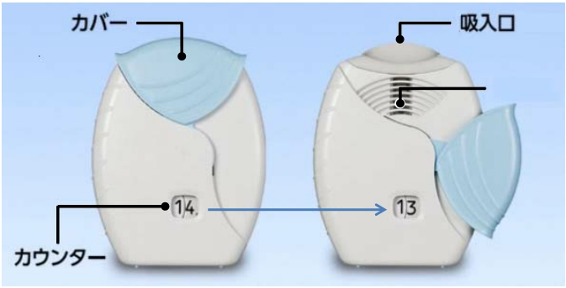
エリプタ 各部位の名称
（薬品名：レルベア、アノーロ、エンクラッセ）

吸入器

通気孔

カバーを開けると、カチッと音
がして、残量が1回分減ります

（残りの吸入回数）

＜閉じた図＞ ＜開いた図＞

保管上の注意
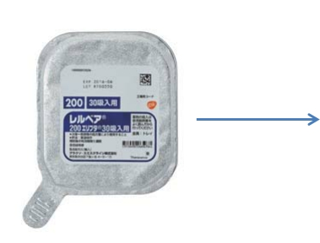
エリプタの保管上の注意
（薬品名：レルベア、アノーロ、エンクラッセ、アニュイティ）

□包装トレイは、使用直前に開封して下さい
□包装トレイを開封後は、6週間以内に使用し、薬が残った場合は保管しないで廃棄して下さい
□高温多湿のところを避けて、室温で保管して下さい

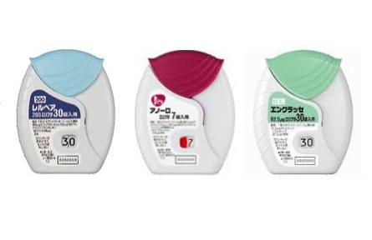

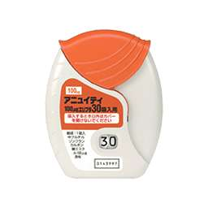

開封して取り出す

レルベア アノーロ エンクラッセ アニュイティ

包装トレイ
（レルベア）

国家公務員共済組合連合会 斗南病院(出典:群馬吸入療法研究会)
※群馬吸入療法研究会の許可を得て使用しています

エリプタ 2/2

2017.5.1作成
エリプタの吸入手順
（薬品名：レルベア、アノーロ、エンクラッセ、アニュイティ）

※ 残量が少ない時は早めに新しいものを処方してもらって下さい
※ カバーを開けてから吸入するまで、振ったり叩いたりしないで下さい

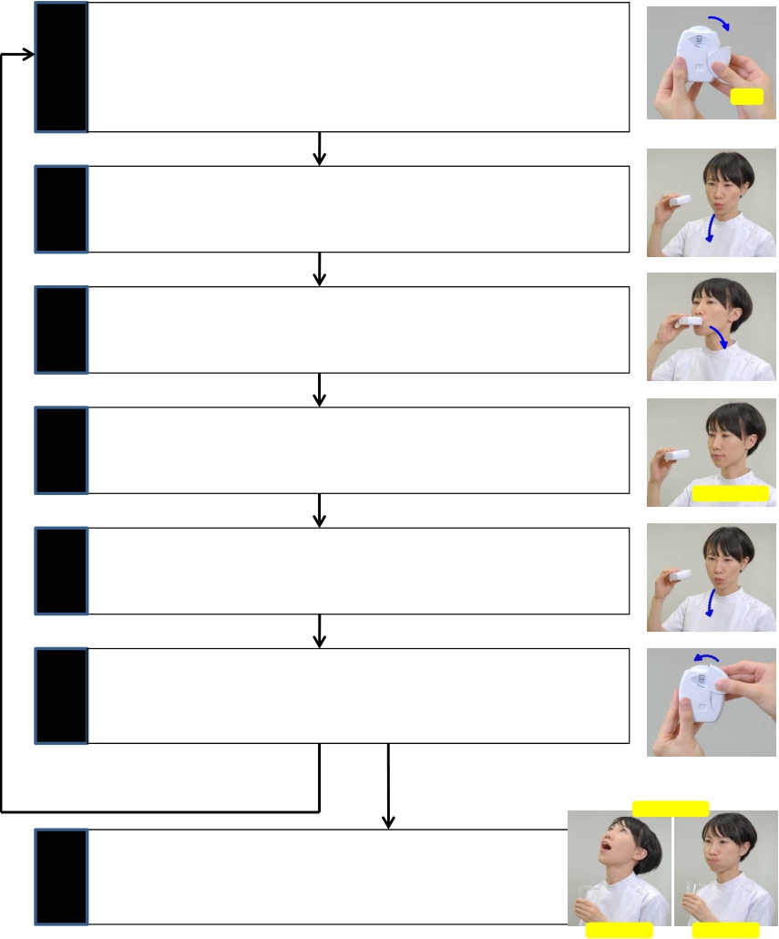

①薬の準備

②息吐き

③吸入

④息止め

⑤息吐き

⑥後片付け

□カウンターで残量を確認します
□カウンターを手前にして、カバーを開けます
（カチッと音がして、カウンターの残量が1つ減ったことを確認）

□無理をしない程度に十分に息を吐き出します
（吸入口には息を吹きかけないで下さい）

□吸入口をくわえ、深く息を吸い込みます

□吸入口から口を離し、５秒間息を止めます

□息をゆっくり吐き出します
（吸入口には息を吹きかけないで下さい）

□使用後はカバーを閉めます

カチッ

息を止める

※もう1回吸入をする場合

３回うがい

⑦うがい

□ 吸入後は、必ずうがい（ガラガラ・ブクブク）を各３回します

ガラガラ ブクブク
備考欄

国家公務員共済組合連合会 斗南病院(出典:群馬吸入療法研究会)
※群馬吸入療法研究会の許可を得て使用しています

